کروناوائرس )کووډ۱۹( رھنما ئي
پښتو/ Pashto
کووډ ۱۹ يوه نوي مرض رےچه ستا دپړپوس او دسا په نالو باندے اثر کوې. او دا د يو وائرس دلاسه کيږي چه کرونا وائرس ورته وئيلے کيږي.
که ستا :
- ډيره تبه وي - او ته خپل لاس په سينه او ملا کيدے او هغه ګرم وي
- ته پرله پسےټوخي کوے، ته يومخيزے ټوخيږے, نو ته په کور کښ دننه وسه
زه به کور کښ دننه څومره وخت تيروم؟
کوم نفر چه دا علامات لري، نو هغه دے کم از کم 7 ورځے په کور کښ دننه تيرے کړي

که ته بل نفر سره اوسيږےنو ددے مرض د ودرولو له پاره به هغے بل نفر له 14 ورځے کور کښ دننه اوسيدل وي.

هغه نفر چا سره چه ته اوسيږے، 14 ورځے پس که هغه څه علامات نه لري نوهغه خپل د معمول ژوند تيرولے شي-

که چيرته د کور په چا نفر دا علامات ښکاره شول، نو هغه نفر به د علاماتو د ښکاره کيدو دورځ نه 7
ورځے په کور دننه تيرے کړي. ددے دا مطلب دے چه که هغه نفر له 14 ورځے تيرول وي نو هم تيرے دےکي.

که ته چيرته د 70 کالينه ياد ډ ېر عمرنفر سره اوسيږےاو هغه د ډيري مودي نه مريض وي ، يا اميندوار ه /حامله وي او يا کمزوري قوت مدافعت لري، کوشش وکړه چه بل ځاے کښ ورته د وسيدو بند وکے.

اوکہ تا له وسيدل وي نوچه څومره د يو بل نه لرے کيدے شي نو لرے وسه-

په کور کښ د اوسيدو مشوره
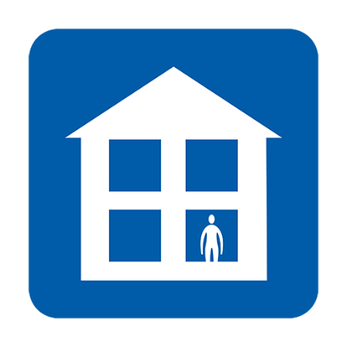  کار،سکول،جي پي سرجري، فارمیسي یا شفاخانے ته مه زه ۔ | 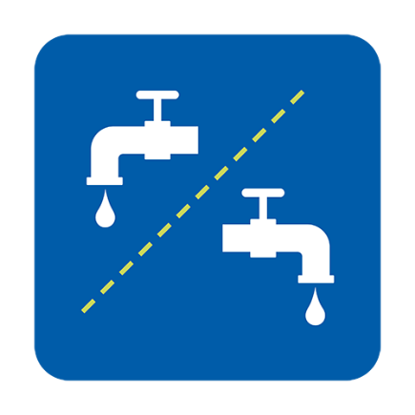  بيل تشناب او ټائلټ استعمالوه،یا داستعمال نه پس صفائي کوه- | 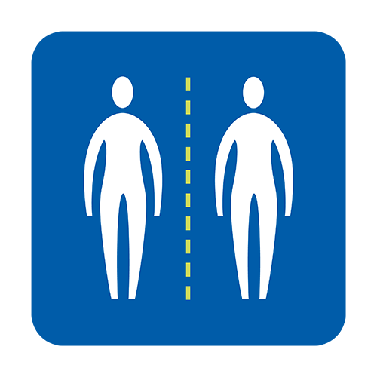  نورو نفرو سرہ قریبی تعلق مه لره-
کوم دارو او خوراک چه تا له درکړے شوے وي،هغه خوره- | 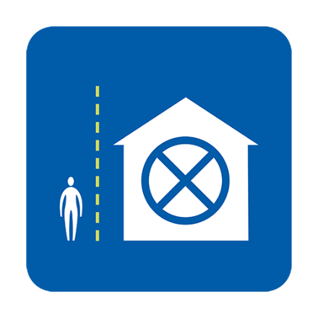  ملاقاتیانو سرہ ملاقات مه کوه- | 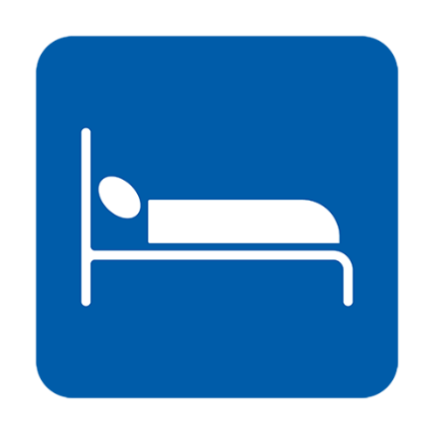  که ممکنه وي، بيل اوده کيږه-
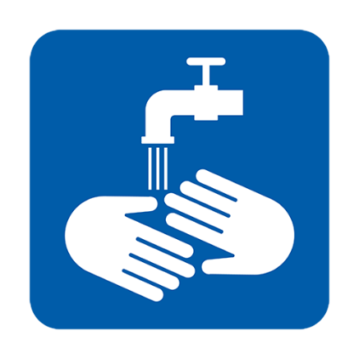  لاس هر وخت بیا بیا مينځه- | 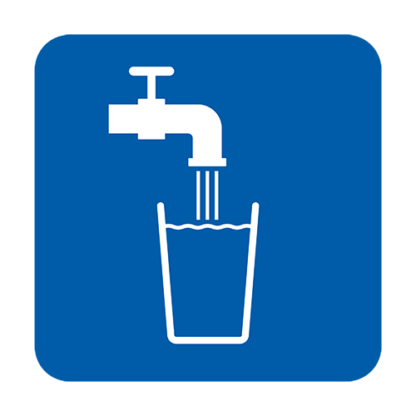  اوبه ډيرے څکه ۔ | 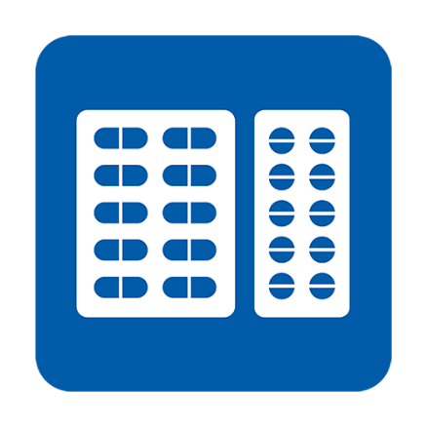  علاماټ لږولو لپاره پيراسيټامول خوره ۔

زه این ایچ ایس 111سره رابطه کله کولے شم؟
- هرکله چه ته دومره ناروغه شې چه ته هغه څه نه شي کوے،څه چه تا عموما''کول- لکه ټي وي کتل، خپل فون استعمالول، لوستل يا دکټ نه بهر وتل -

- ستا دا خيال چه ته د خپلےناروغتيا علاج پخپله نه شي کولے-
- ستا حال نور ھم خراب شي-
- ستا ناروغتيا 7 ورځي پس هم بھتر نه وي

زه این ایچ ایس 111سرہ څنګه رابطه وکړم؟

دا معلومولو له پاره چه تا له وړاندے څه کول دي، NHS 111 online coronavirus service استعمال که او که ته آن لائن سروس نه شي استعمال کښ راوستلے، بيا 111 فون وکه )دا مفت نمبر دے(

څه به کيږي، که زه دخپل اميګريشن په باب کښ فکر کوم؟
د این ایچ ایس د کرونا ټول سروسز د ټولو دپارہ مفت دی ۔ او ددے په یوکے کښ دچا امیگریشن سټیټس سرہ کار نشته، دے کښ دکرونا وائريس ټيسټ او علاج شامل دے که نتیجه منفي وي نو بیا هم- این ایچ ایس ته تا کید شوے دے چه د کرونا وائريس کووډ19 دټيسټ او علاج د پاره د امیگریشن سټیټس د چیک ضرورت نشته-

زه د کرونا وائريس دخلاصيدو له پاره څه کوے شم؟
- ته هميش لاس بيا بيا په صابن او په اوبه سره مينځه-
- په کور کښ دننه د پاتے کيدو په خبره بانے عمل کوه-

دا مشوره د اين ايچ ايس د مشورے او د معلوماتو په بنياد جوړه کړے شوےده-او دا د يوکے د
دهر اوسيدونکي د پاره ده- دا دچا د نيشنيلټي سره تعلق نه لري- د نورو معلوماتو د پاره

- NHS Guidance: https://www.nhs.uk/conditions/coronavirus-covid-19/

Version 2 ( 16.03.2020)

